Regionální muzeum ve Vysokém Mýtě

Šemberova 125, 566 01 Vysoké Mýto, Tel. +420 465 461 950
http://www.muzeum.myto.cz/
in der Kooperation mit dem
Geisteswissenschaftlichen Zentrum Geschichte und Kultur Ostmitteleuropas e. V. an der Universität Leipzig
Specks Hof (Eingang A) Reichsstraße 4–6, 04109 Leipzig
http://www.uni-leipzig.de/~gwzo/
___________________________________________________________

Einladung zum Seminar

Wassermühlen IV.

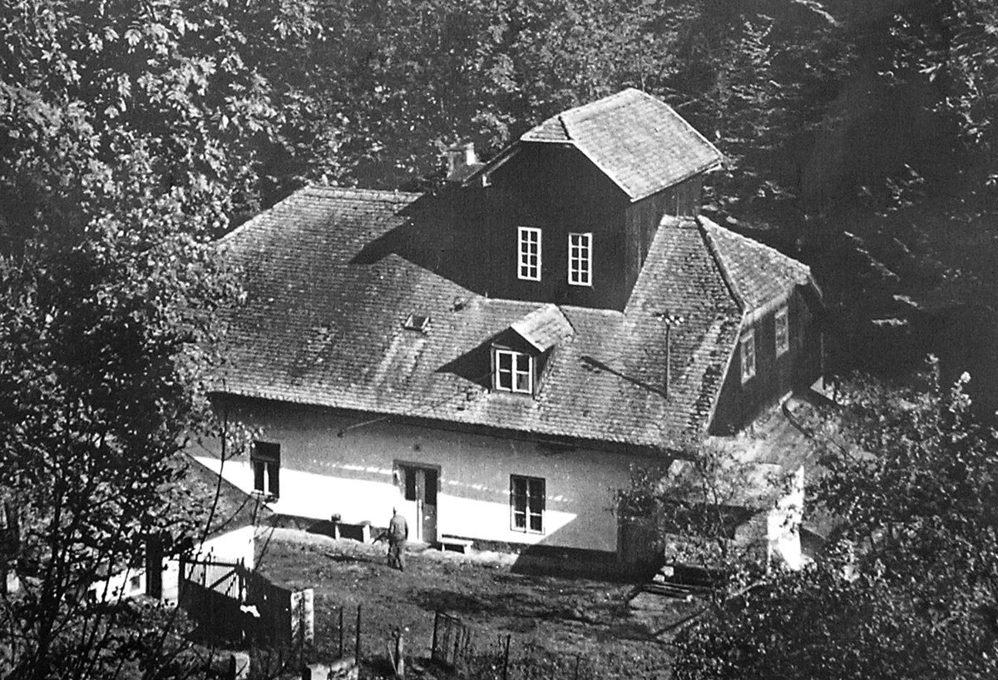

Walzenstuhl, Mühle Nr. 51 in Kostelecké Horky (RK).

Am 10.–12. 10. 2011 veranstaltet Regionalmuseum in Vysoké Mýto/Hohenmauth (weiter RM VM) in der Kooperation mit dem Geisteswissenschaftlichen Zentrum Geschichte und Kultur Ostmitteleuropas (GWZO) den vierten Seminar über Wassermühlen.

Themenkreise:

- neue Entdeckungen der schriftlichen, archäologischen und Bildquellen zur Erkenntnis der Müllerei in Böhmen und Mähren
- neue Entdeckungen der Wassermühlen, die ältesten erhaltenen Objekte
- technische Einrichtung der Wassermühlen
- Hilfsantriebe der Wassermühlen
- Dokumentationsarten der Wassermühlen und der zusammenhängenden Objekte (Wasserspeicher und Mühlgräben, Verkehrswege)
- Interessantheiten über die Wassermühlen
- Wassermühlen und Sozialverhältnisse
- Präsentation der historischen Müllerei – neue Expositionen, Ausstellungen, Publikationen, Lehrpfade
Veranstaltungsort:

Das Seminar findet in den repräsentativen Räumen der Kunstgrundschule in Hohenmauth statt (in der Nähe von Hauptstrasse, der Ausfahrt aus der Stadt in Richtung Litomyšl).

Programm:

Montag, 10. 10. 2011
10:00-12:00 Uhr Präsentation
11:00-12:00 Uhr Mittagessen und Unterkunft
12:00-12:15 Uhr Begrüßung und Eingangswort
12:15-14:30 Uhr 1. Vortragsblock (Eingangsreferate)
14:30-15:00 Uhr Kaffeepause
15:00-18:00 Uhr 2. Vortragsblock (Untersuchungen der Gebiete und Dokumentation der einzelnen Objekte) mit der Kaffeepause
18:00-18:30 Uhr Diskussion
18:30-20:00 Uhr Abendessen
20:00-23:00 Uhr Diskussion und ein informelles Geselligkeit

Dienstag, 11. 10. 2011
9:00-11:00 Uhr 3. Vortragsblock
11:00-12:30 Uhr Mittagessen
12:30-14:30 Uhr „Workshops“ zur Thematik Wassermühlen (Was ist gut zu wissen, bevor man ins Archiv geht, Mühlenbaumeister, Mühlen und Terminologie, Historische Karten und Abbildung von technischen Objekten)
Gleichzeitg gibt es die Möglichkeit einige Sehenswürdigkeiten in der Stadt zu besuchen (St. Dreifaltigkeitskirche, Pragerturm, St. Laurenzkirche).
14:30-16:30 Uhr 4. Vortragsblock (Archäologie, Mühlen auf dem Sandsteinboden)
16:30-17:00 Uhr Kaffeepause
17:00-18:30 Uhr 5. Vortragsblock
18:30-19:00 Uhr Diskussion
19:00-20:30 Uhr Transfer nach Mühle Jangelec und Abendessen
20:30-23:00 Uhr Diskussion und ein informelles Geselligkeit

Mittwoch, 12. 10. 2011
9:00-11:45 Uhr 1. Teil der Exkursion zu einigen Wassermühlen in der Umgebung von Hohenmauth
11:45-13:00 Uhr Mittagessen
13:00-15:30 Uhr 2. Teil der Exkursion

Unterkunft

Unterkunft für 20 Personen ist möglich in der Pension Mühle Jangelec. Für die Teilnehmer, die in anderen Pensionen in Hohenmauth untergebracht werden, ist ein Transport mit dem Kleinbus sichergestellt:

Hotel Kobylka – 545,- CZK pro Person und Nacht, es gibt Drei- und Vierbettzimmer und ein Appartement (Tel. +420 465 423 206, +420 608 180 900; recepce@hotelkobylka.cz)

Pension Tošovský – der Preis pro Zimmer und Nacht: Einbettzimmer 600,- CZK, Zweibettzimmer 950,- CZK, Appartement mit dem Bad 1.300,- CZK (Tel. +420 465 422 839, +420 603 486 807; tosovsky.penzion@myto.cz)

Hotel Via ironia – für die Preise sehen Sie http://www.viaironia.cz/CS/index.htm (Tel. +420 465 635 731, +420 465 635 734; recepce@viaironia.cz)

Pension U bakaláře – der Preis pro Zimmer und Nacht: Zweibettzimmer 800,- CZK, Dreibettzimmer 1.050,- CZK, Vierbettzimmer 1.200,- CZK (Tel. +420 737 779 579; veskrna.jiri@seznam.cz)

Die Unterkunft besorgt jeder Teilnehmer selbst. Wir möchten darauf aufmerksam machen, dass die oben angegebene Preise die Orientierungspreise sind und in Pensionen Tošovský und Via ironia man auch eine Aufbettung nutzen kann.

Verpflegung
Auf Grund Ihres Anspruchs können das Mittagessen am Dienstag, den 14. 10., und Mittwoch, den 15. 10., in der Pension Tošovský sichergestellt werden – bestelltes Menü (Supe und Hauptgericht) kostet 50,- CZK.
Individuell kann sich man auch in anderen Restaurants in Hohenmauth verpflegen, z. B. in Restaurants Na Bráně, Tejnora, U bakaláře oder Via ironia.
Das Abendessen individuell.
Ihre Ansprüche an Mittagessen in der Pension Tošovský geben Sie bitte in der Anmeldung an.

Verbindung
Vysoké Mýto/Hohenmauth liegt an der Eisenbahnstrecke Nr. 018 von Choceň/Chotzen nach Litomyšl/Leitomischl. Choceň befindet sich an der Haupteisenbahnstrecke Nr. 010 von Praha/Prag nach Česká Třebová/Böhmisch Trübau.
Von Hohenmauth gibt es regelmäßige Busverbindungen nach Brno/Brünn, Hradec Králové/Königgrätz, Pardubice/Pardubitz und Svitavy/Zwittau.

Konferenzgebühr
Die Konferenzgebühr beträgt 450,- CZK bzw. 150,- CZK für referierenden Teilnehmern und beinhaltet Vermietung des Saals, Pausenversorgung (Mineralwasser, Kaffee oder Tee) und Transport während der Exkursion. Die Konferenzgebühr ist nach der Anreise direkt im Tagungsbüro zu bezahlen.
Angesichts der Kapazität von Tagungssaal ist die Teilnehmerzahl auf 80 Personen beschränkt.

Organisationsanmerkungen
Die Konferenzsprachen werden Deutsch und Tschechisch sein, ein Simultandolmetscher ist sichergestellt. Angesichts der spezifischen Orientierungs von Seminar und und der Tatsache, dass die Vortragsblöcke schon zum größten Teil besetzt sind, behaltet sich der Veranstalter das Recht vor, sich aus den vorgeschlagenen Referaten zu wählen.
Die Referatsdauer ist auf 15–20 Minuten begrenzt, ein Diskussionsbeitrag auf 5–10 Minuten. Angesichts des Programms und Simultandolmetschers bitten wir Sie um exakte Eihaltung dieses Zeitlimits. Den Referierenden wird höchstens 1 Minute mehr für Beendigung des Referats gestattet.
Der an dem Laptop (DVD-Laufwerk, USB-Anschluss) angeschlossene Beamer (Digitalprojektor) ist sichergestellt.
Die Anmeldungen senden Sie bitte bis spätestens 16. 9. 2011 entweder per Post an die Adresse:
Regionální muzeum ve Vysokém Mýtě, Šemberova 125, 566 01 Vysoké Mýto
oder per E-Mail an die Adresse:
urbanek@muzeum.myto.cz

Ansprechpartner
PhDr. Radim Urbánek, Etnograph des RM VM, Tel. +420 465 461 956, + 420 731 487 832
PhDr. Martina Maříková, wissenschaftliche Mitarbeiterin des GWZO, martina.marikova@uni-leipzig.de, Tel. +420 736 773 214

